Лабораторная работа №1
Знакомство с графической системой КОМПАС-3D V10
Цель работы: Освоение основных приемов работы с редактором
КОМПАС–ГРАФИК
Задание 1.1. Построить изображение плоской детали Пластина, используя образец на рис. 1.1.
Рис. 1.1
Требуемые действия  и комментарии | Иллюстрации
Запустите КОМПАС–3D V10.
Из меню кнопки Создать на Стандартной панели выберите пункт Чертеж
Из контекстного меню выберите команду Параметры текущего чертежа.  В окне диалога Параметры щелком мышью раскройте раздел Параметры первого листа, выберите пункт Формат, из списка Обозначение – формат А3. Установите его горизонтальную ориентацию.  Оформление основной надписи чертежа соответствует стилю Чертеж констр. Первый лист. ГОСТ 2.104–68. Эти установки оставьте без изменений.  Для сохранения настроек нажмите кнопку ОК | 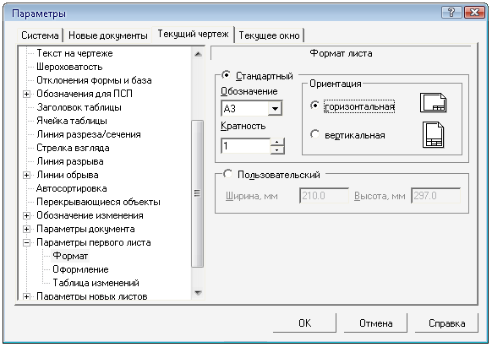
Создайте в папке Мои документы папку с названием своей группы (например, ЭС-1-09) и сохраните файл под именем Пластина
Нажмите кнопку Установка глобальных привязок на Панели текущее состояния
Нажмите кнопку Прямоугольник по центру и вершине
На Панели свойств в соответствующее поле введите значение высоты прямоугольника 90 и нажмите клавишу [Enter], аналогичным образом введите значение ширины 120. Для отрисовки осей нажмите кнопку С осями. Система построит прямоугольник, щелчком мыши зафиксируйте его положение
Нажмите кнопку Скругление на углах объекта.
На Панели свойств введите в поле или выберите из списка значение радиуса скругления 20 , щелкните на кнопке На всех углах контура, укажите курсором на любую из сторон прямоугольника. Система выполнит скругление всех углах прямоугольника
Для определения положения центров окружностей выполните вспомогательные построения: нажмите кнопку Параллельная прямая, щелкните курсором на горизонтальной оси и введите на Панели свойств в поле Расстояние до прямой значение 25.
Для фиксации прямых нажмите кнопку Создать объект.
Выполните аналогичные построения от вертикальной оси, задав расстояние – 40.
Полученные точки пересечений определят положение центров отверстий
Нажмите кнопку Ввод окружности. На Панели свойств в поле Радиус окружности введите значение 8. Для отрисовки осей нажмите кнопку С осями. Система выполнит построение первой окружности.
Для построения другой окружности воспользуйтесь Геометрическим калькулятором: в поле Радиус щелкните правой кнопкой мыши, выберите из контекстного меню команду Радиус и укажите курсором на первой окружности.
Система выполнит построение второй окружности
Выделите рамкой изображение окружностей.  На панели Редактирование нажмите кнопку Симметрия.  Нажмите кнопку Выбор базового объекта и щелкните мышью по горизонтальной оси симметрии. Система выполнит построение нижних отверстий.  Прервите работу команды Симметрия и снимите выделение со всех объектов. | 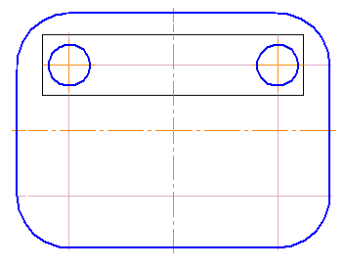
Для удаления вспомогательных построений выполните команду Редактор/Уда–лить/Вспомогательные кривые и точки/В текущем виде
Для построения выреза определите положения центров дуг, используя вспомогательные построения
Нажмите кнопку Отрезок, касательный к двум кривым и выполните построение сопряжений
Для удаления ненужных построений выберите на панели Редактирование кнопку Усечь кривую
Сохраните выполненный чертеж, не проставляя размеров
Задание 1.2. Построить многоугольник, описанный (вписанный) вокруг окружности. Для построения изображения следует использовать образец на рис.1.2.
Рис. 1.2
Требуемые действия  и комментарии | Иллюстрации
На панели Геометрия нажмите кнопку Ввод многоугольника.
На Панели свойств в поле Количество вершин установите количество вершин многоугольника – 6
Для определения способа построения включите кнопку–переключа–тель По вписанной окружности.
В поле Радиус введите значение радиуса, используемого при построении многоугольника – 20.
Нажмите кнопку С осями и щелчком мыши зафиксируйте положение многоугольника
Для построения треугольника установите количество вершин, равное 3, выберите способ построения По описанной окружности, введите значение радиуса – 10 и выполните построение
Нажмите кнопку Прервать команду для завершения работы команды
Задание 1.3. Выполнить построение фасок:
а) по значениям длины катета и угла фаски;
б) по значениям длин катетов фаски.
Для построения изображений использовать образец на рис. 1.3.
а) | б)
Рис. 1.3

Требуемые действия  и комментарии | Иллюстрации
Построить фаску по значениям длины катета и угла
Нажмите кнопку Прямоугольник по центру и вершине. Зафиксируйте прямоугольник щелчком мыши
Нажмите кнопку Ввод отрезка. На Панели свойств выберите из списка стиль Осевая и постройте горизонтальную осевую линию
Нажмите кнопку Фаска на углах объекта.
На Панели свойств для построения фаски по значениям катета и угла – 2х45° выберите значения параметров или введите их в соответствующие поля. В поле Длина1 – значение длины катета фаски – 2, остальные параметры примите по умолчанию.
Укажите курсором любую из сторон прямоугольника, система выполнит построение фаски на всех углах прямоугольника
Построение фаски по значениям длин катетов
Для построения второго прямоугольника используйте Геометрический калькулятор.
Нажмите кнопку Прямоугольник по центру и вершине; на Панели свойств щелкните правой кнопкой мыши в поле Высота и из контекстного меню выберите команду Габарит объекта/По вертикали, после чего щелкните мышью на высоте прямоугольника.
Выполните аналогичные действия в поле Ширина, выбрав из меню Габарит объекта/По горизонтали.
Система выполнит построение прямоугольника. Щелчком мыши зафиксируйте его положение
Выделите щелчком мыши прямоугольник и выполните команду Редактор/Разрушить
Нажмите кнопку Фаска.
Для построения фаски по длинам двух катетов на Панели свойств нажмите кнопку Фаска по двум длинам. В поля Длина1 и Длина2 введите соответственно значения длин катетов:4 и 6.
Укажите курсором нужные стороны объекта, система выполнит построение фаски
Нажмите кнопку Прервать команду для завершения работы команды
Сохраните выполненный чертеж, не проставляя размеров, и завершите работу с системой
Контрольные вопросы:
1. Перечислите элементы графического интерфейса системы КОМПАС.
2. Как выполняются настройки чертежа: выбор формата, его ориентация, стили основной надписи?
2. Как в графическом редакторе выполняется построение плоского чертежа?
3. С помощью каких команд выполняется управление изображением на чертеже?

